Github: laptrinh_WWW_JAVA/eShop_api at main · ExamKim/laptrinh_WWW_JAVA

STT | Tên request | Request (Method & URL) | Mong đợi (Status Code & Body) | Minh chứng
I | Folder Categories
1 | Lấy tất cả danh mục | GET /api/categories | 200 OK, mảng có 15 phần tử | 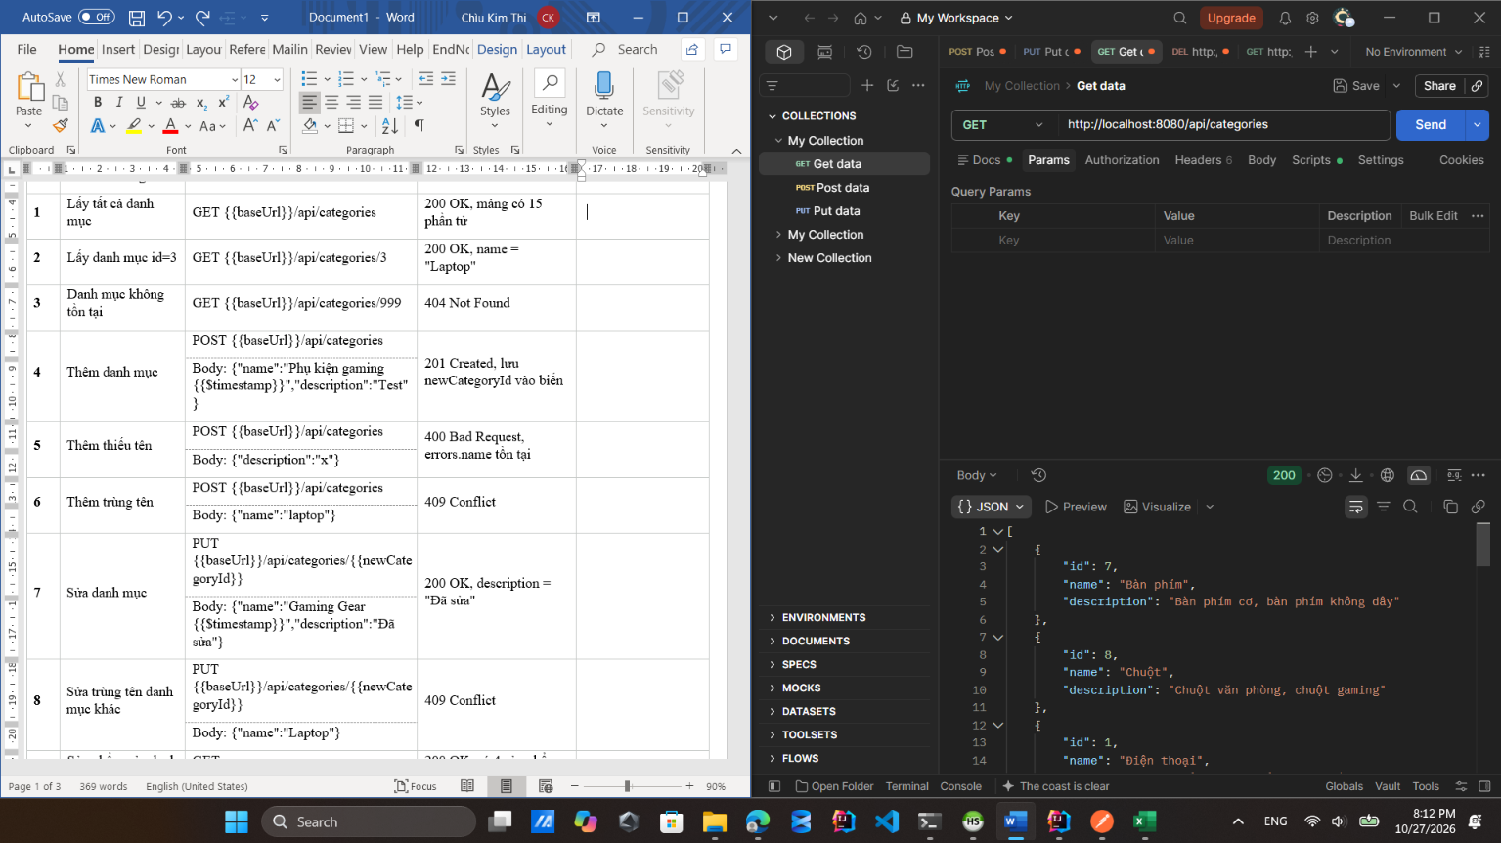
2 | Lấy danh mục id=3 | GET /api/categories/3 | 200 OK, name = "Laptop" | 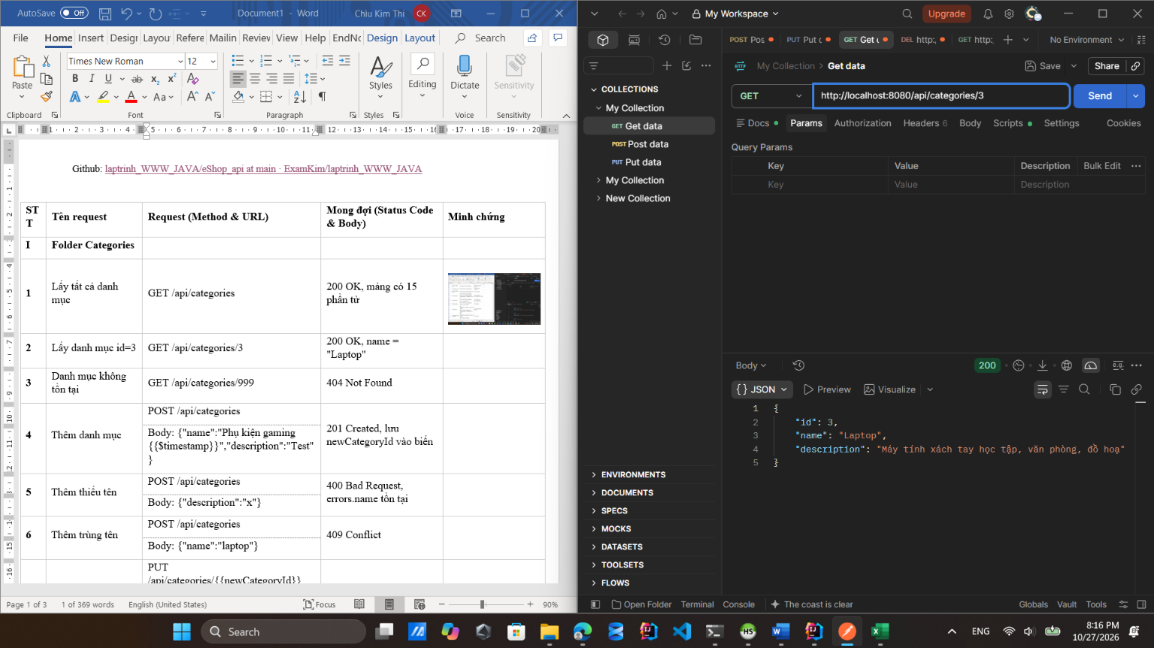
3 | Danh mục không tồn tại | GET /api/categories/999 | 404 Not Found | 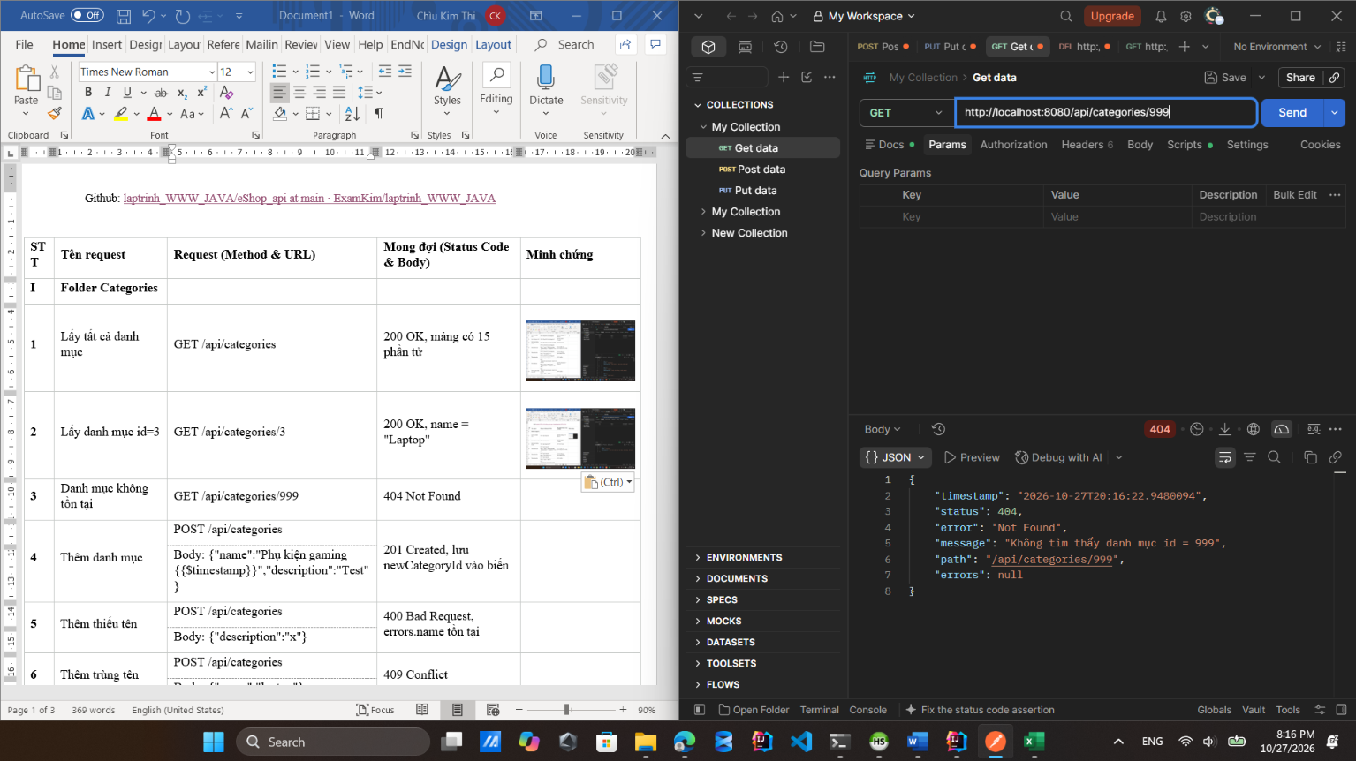
4 | Thêm danh mục | POST /api/categories | 201 Created, lưu newCategoryId vào biến | 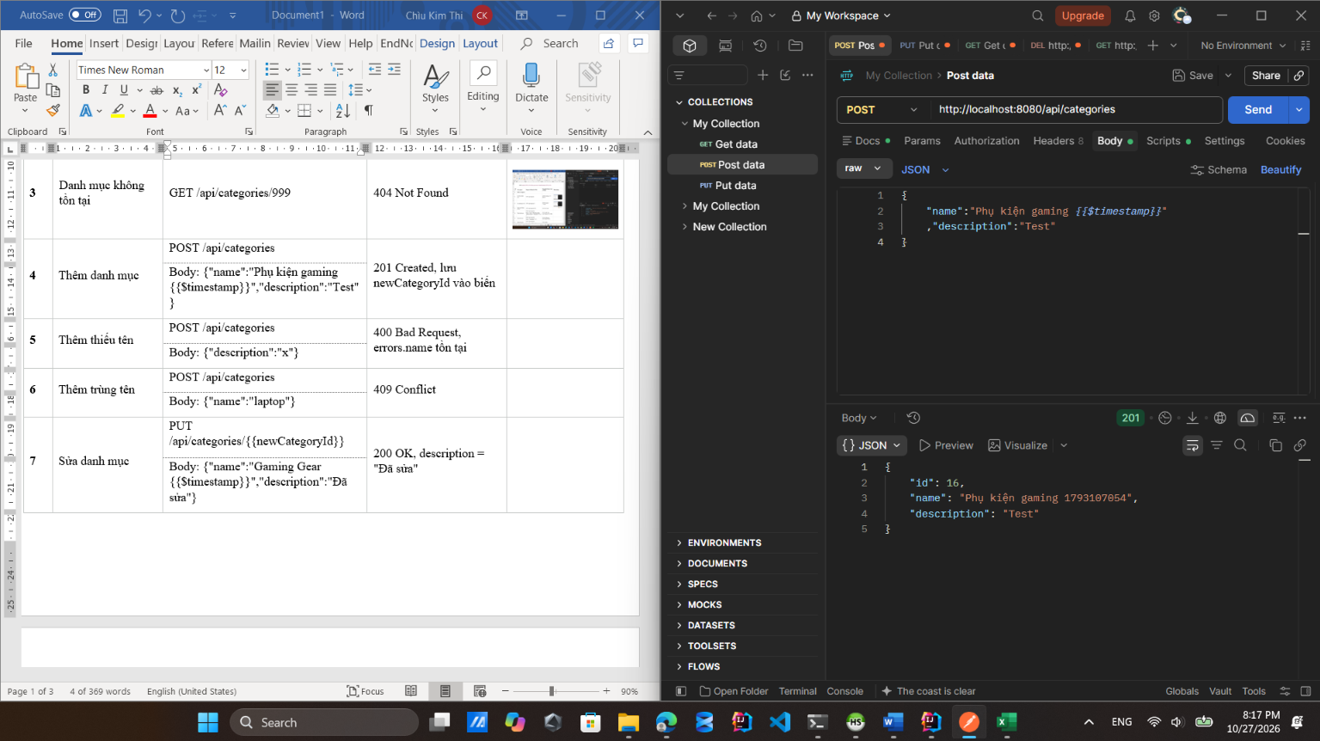
4 | Thêm danh mục | Body: {"name":"Phụ kiện gaming {{$timestamp}}","description":"Test"} | 201 Created, lưu newCategoryId vào biến
5 | Thêm thiếu tên | POST /api/categories | 400 Bad Request, errors.name tồn tại | 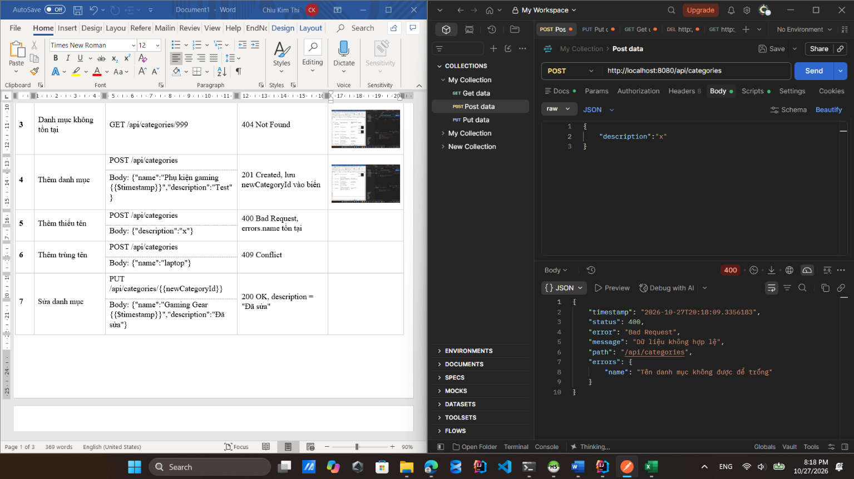
5 | Thêm thiếu tên | Body: {"description":"x"} | 400 Bad Request, errors.name tồn tại
6 | Thêm trùng tên | POST /api/categories | 409 Conflict | 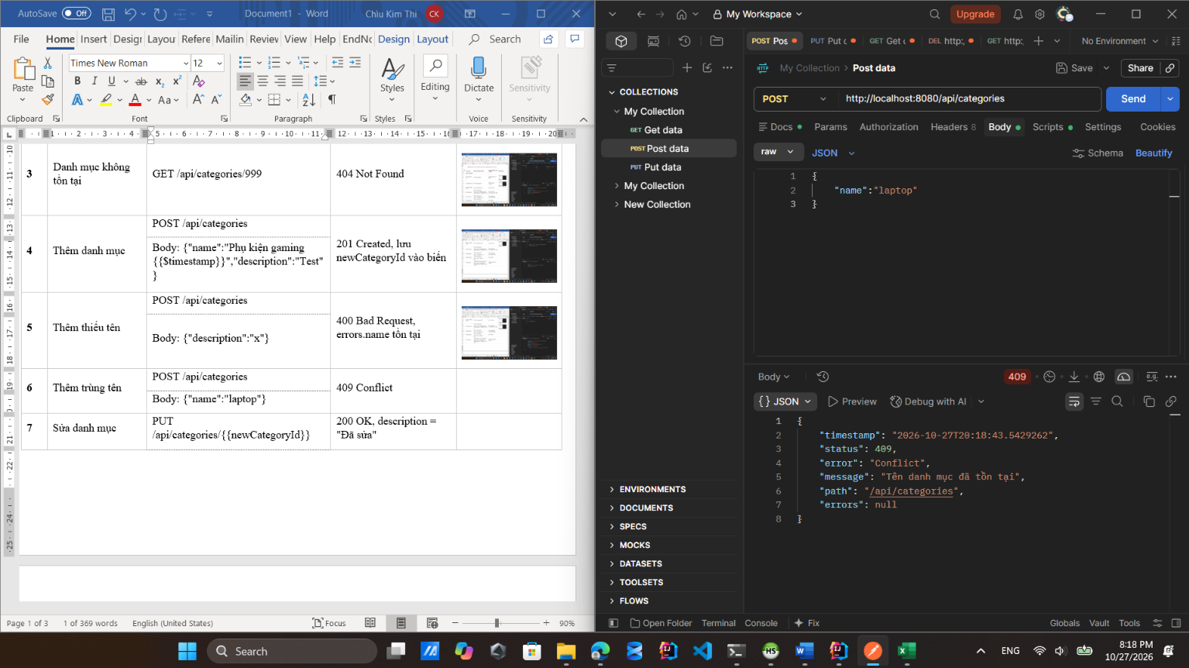
6 | Thêm trùng tên | Body: {"name":"laptop"} | 409 Conflict
7 | Sửa danh mục | PUT /api/categories/3 | 200 OK, description = "Đã sửa" | 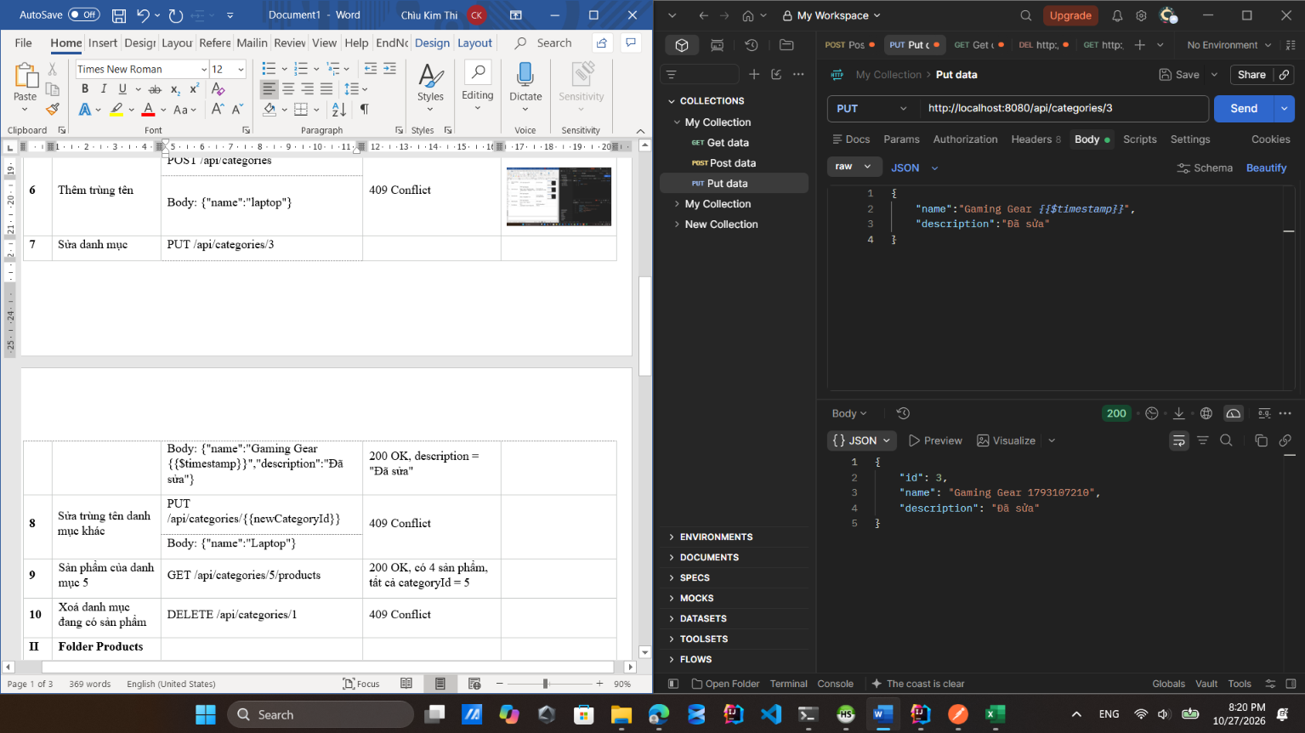
7 | Sửa danh mục | Body: {"name":"Gaming Gear {{$timestamp}}","description":"Đã sửa"} | 200 OK, description = "Đã sửa"
8 | Sửa trùng tên danh mục khác | PUT /api/categories/1 | 409 Conflict | 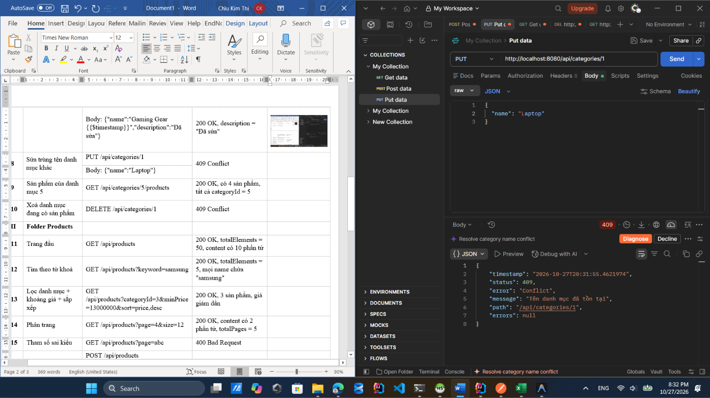
8 | Sửa trùng tên danh mục khác | Body: {"name":"Laptop"} | 409 Conflict
9 | Sản phẩm của danh mục 5 | GET /api/categories/5/products | 200 OK, có 4 sản phẩm, tất cả categoryId = 5 | 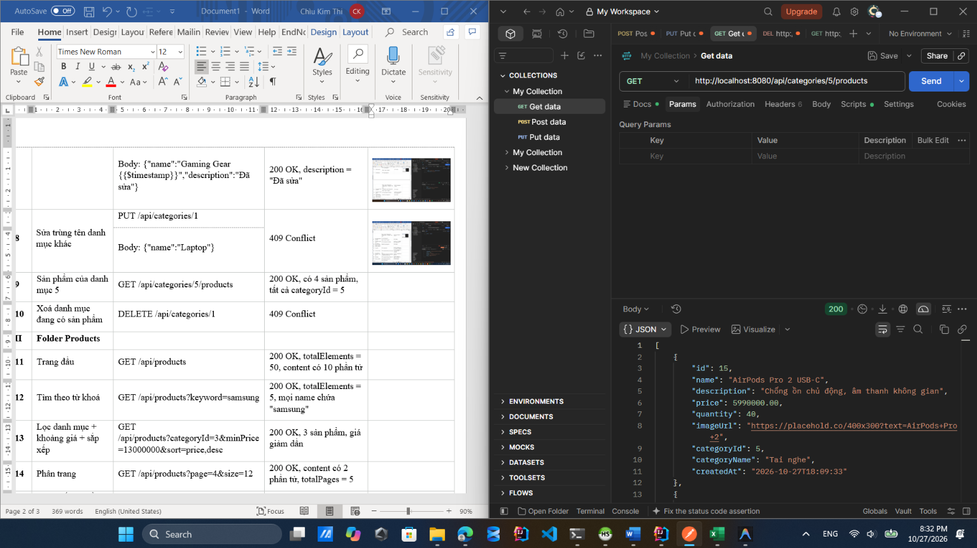
10 | Xoá danh mục đang có sản phẩm | DELETE /api/categories/1 | 409 Conflict | 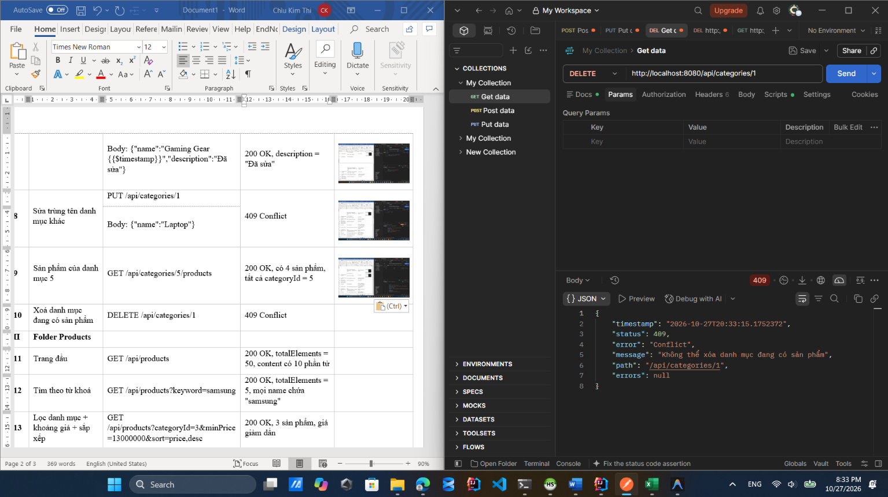
II | Folder Products
11 | Trang đầu | GET /api/products | 200 OK, totalElements = 50, content có 10 phần tử | 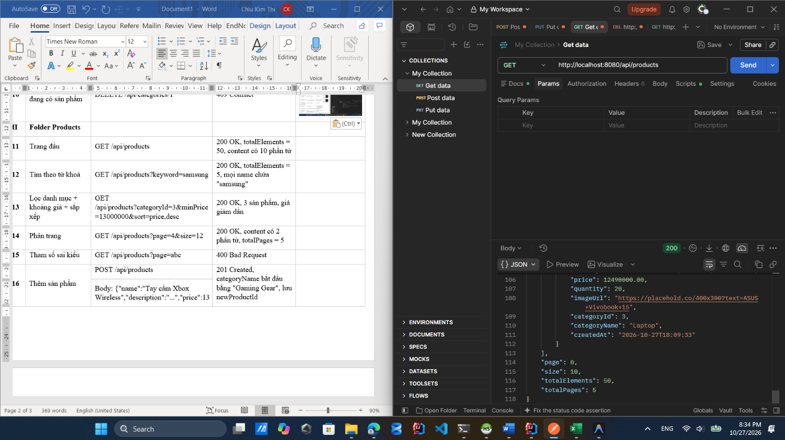
12 | Tìm theo từ khoá | GET /api/products?keyword=samsung | 200 OK, totalElements = 5, mọi name chứa "samsung" | 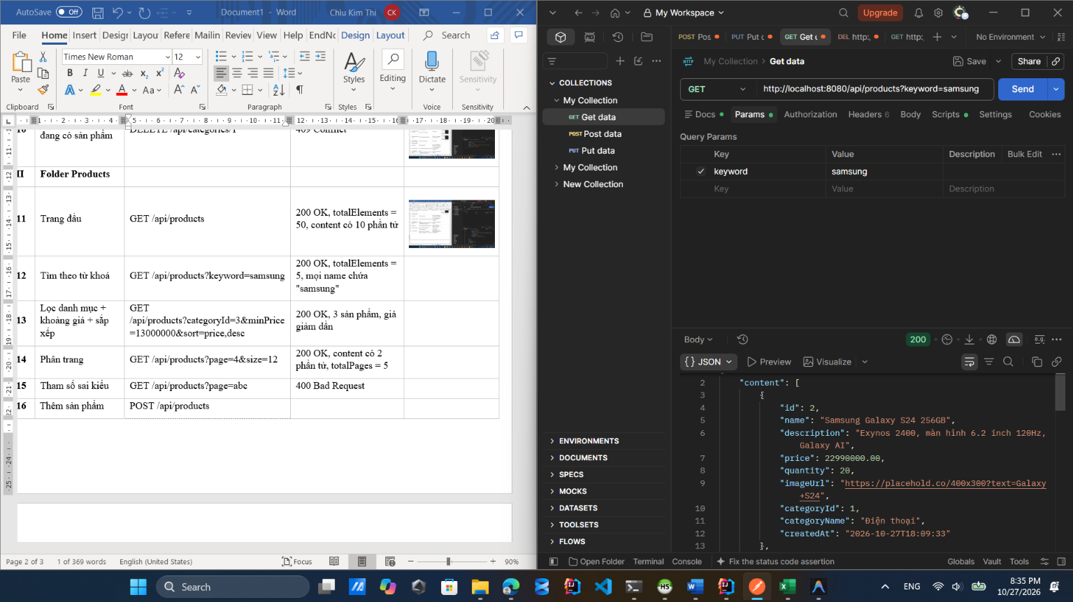
13 | Lọc danh mục + khoảng giá + sắp xếp | GET /api/products?categoryId=3&minPrice=13000000&sort=price,desc | 200 OK, 3 sản phẩm, giá giảm dần | 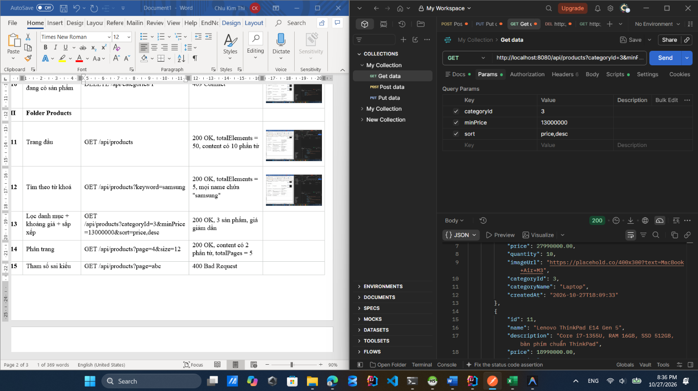
14 | Phân trang | GET /api/products?page=4&size=12 | 200 OK, content có 2 phần tử, totalPages = 5 | 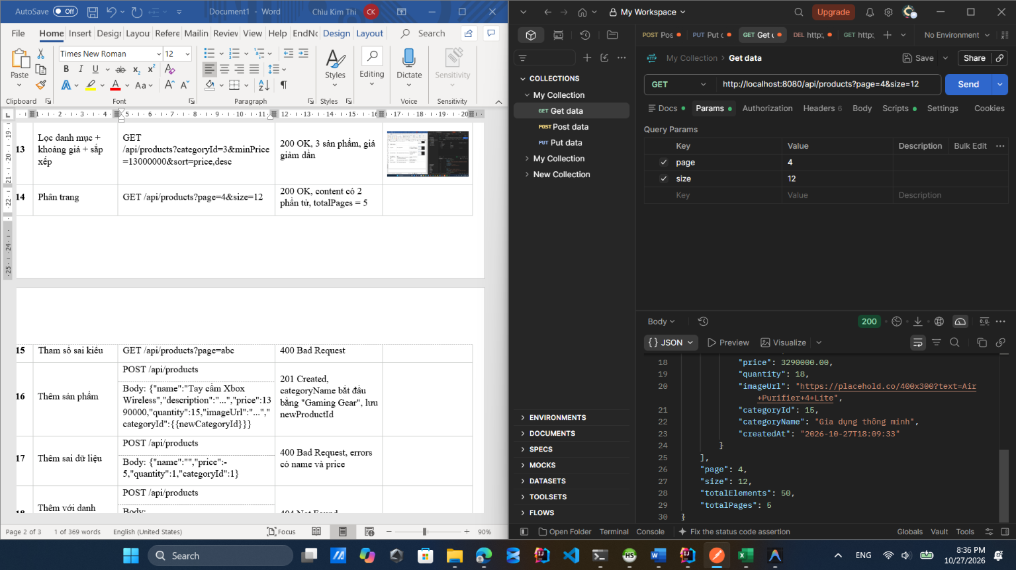
15 | Tham số sai kiểu | GET /api/products?page=abc | 400 Bad Request | 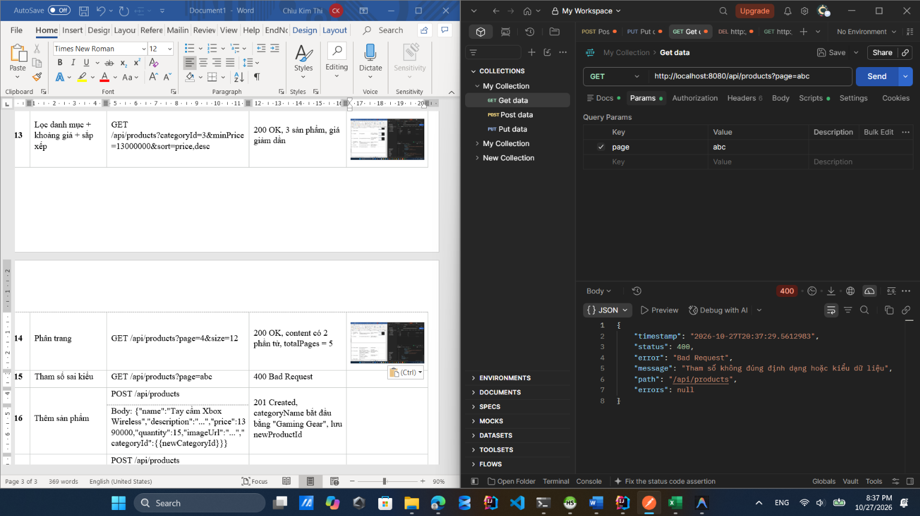
16 | Thêm sản phẩm | POST /api/products | 201 Created, categoryName bắt đầu bằng "Gaming Gear", lưu newProductId | 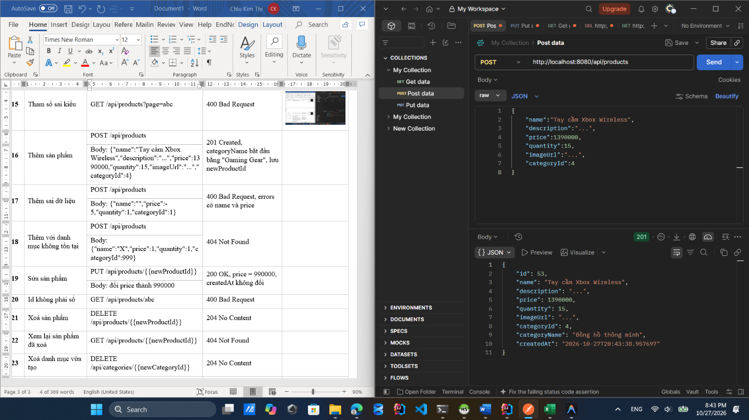
16 | Thêm sản phẩm | Body: {"name":"Tay cầm Xbox Wireless","description":"...","price":1390000,"quantity":15,"imageUrl":"...","categoryId":4}
17 | Thêm sai dữ liệu | POST /api/products | 400 Bad Request, errors có name và price | 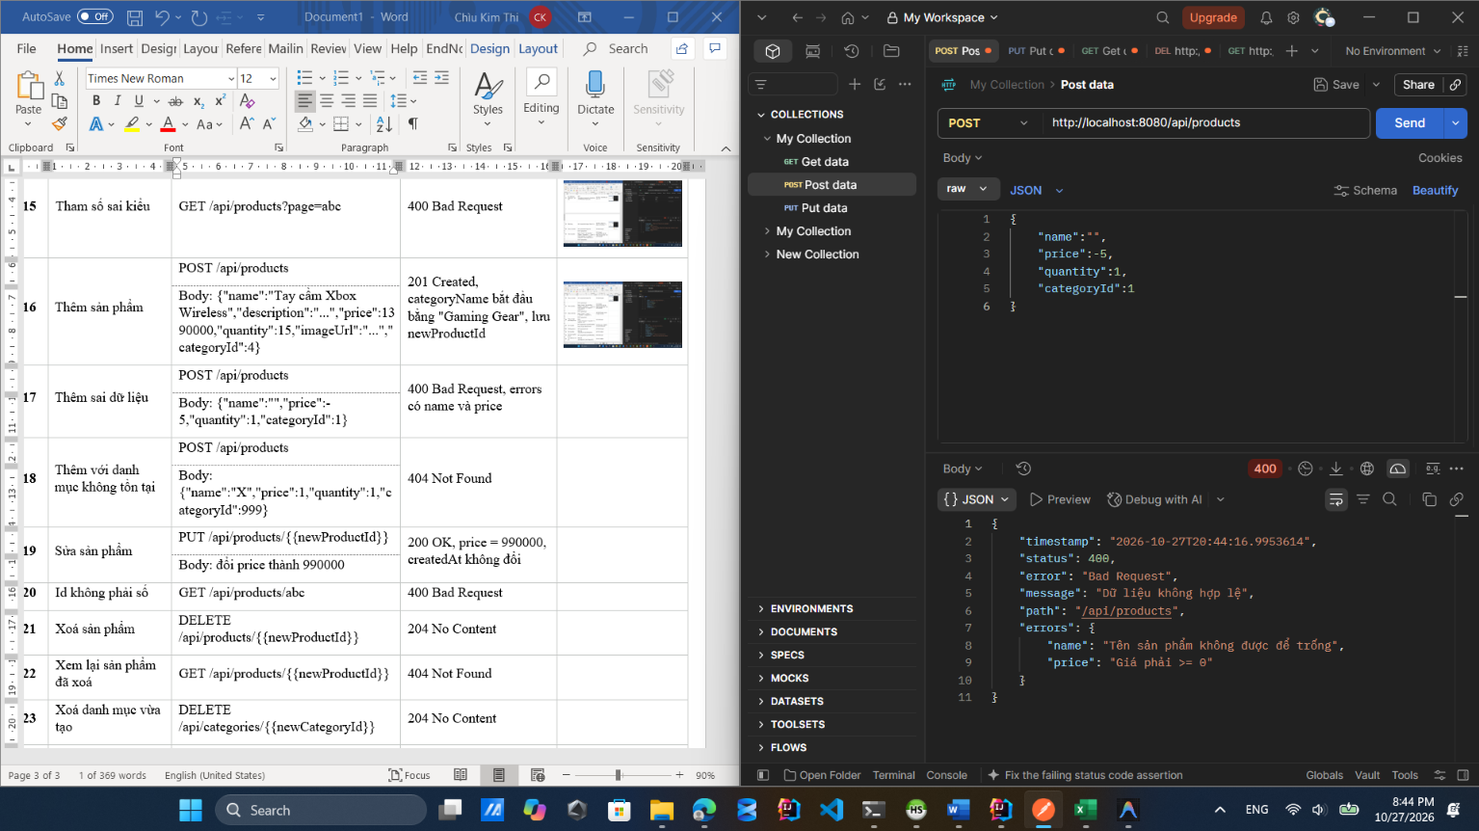
17 | Thêm sai dữ liệu | Body: {"name":"","price":-5,"quantity":1,"categoryId":1} | 400 Bad Request, errors có name và price
18 | Thêm với danh mục không tồn tại | POST /api/products | 404 Not Found | 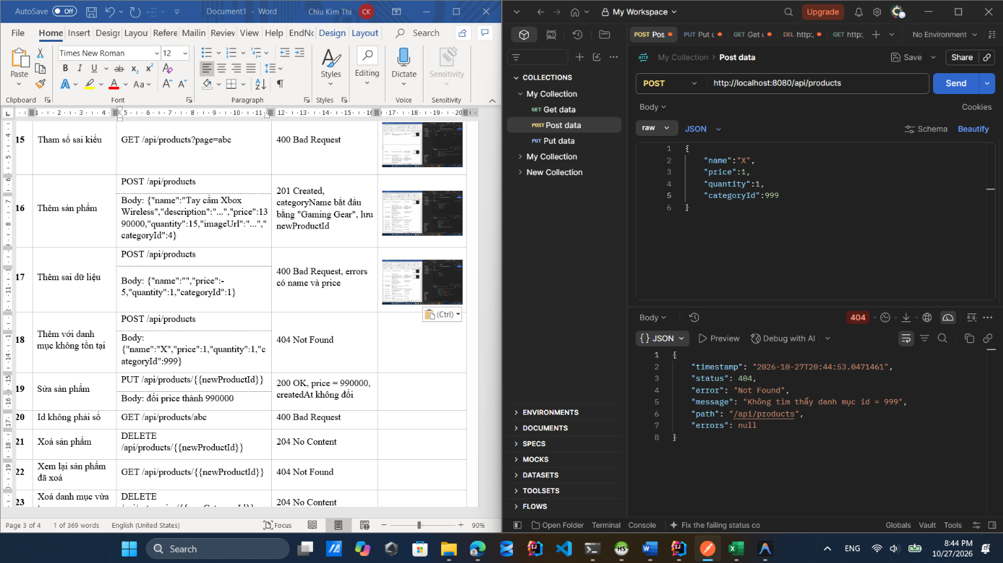
18 | Thêm với danh mục không tồn tại | Body: {"name":"X","price":1,"quantity":1,"categoryId":999} | 404 Not Found
19 | Sửa sản phẩm | PUT /api/products/99 | 200 OK, price = 990000, createdAt không đổi | 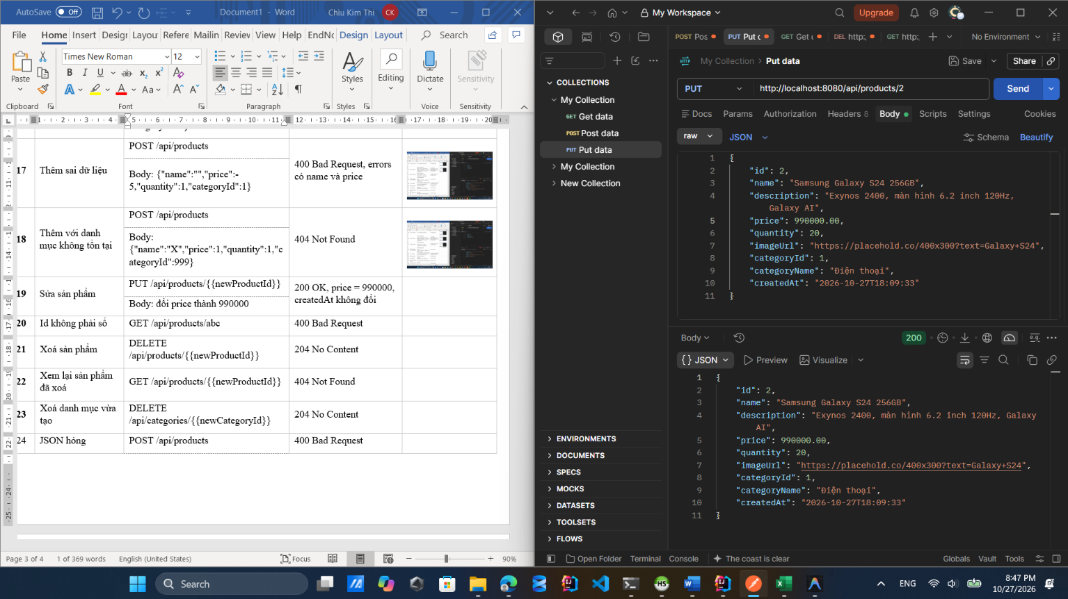
19 | Sửa sản phẩm | Body: đổi price thành 990000 | 200 OK, price = 990000, createdAt không đổi
20 | Id không phải số | GET /api/products/abc | 400 Bad Request | 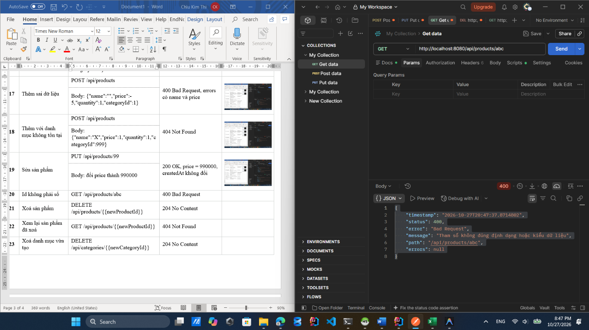
21 | Xoá sản phẩm | DELETE /api/products/{{newProductId}} | 204 No Content | 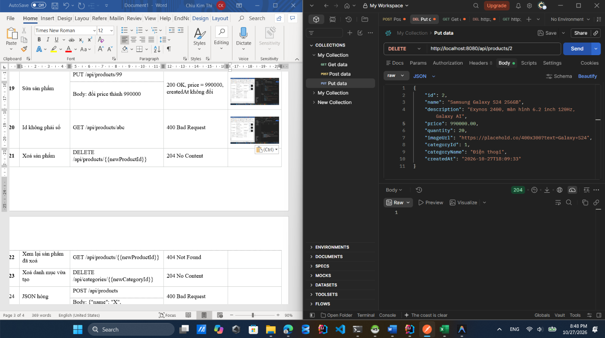
22 | Xem lại sản phẩm đã xoá | GET /api/products/{{newProductId}} | 404 Not Found | 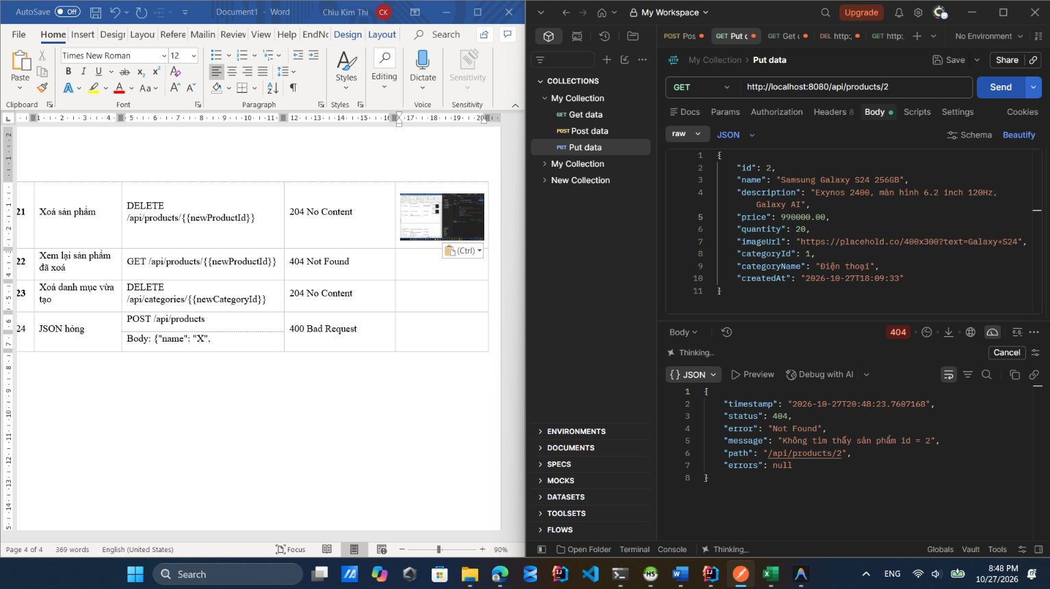
23 | Xoá danh mục vừa tạo | DELETE /api/categories/{{newCategoryId}} | 204 No Content | 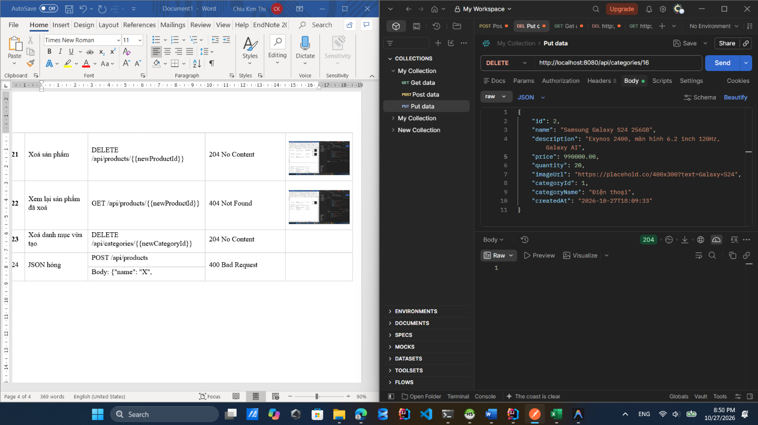
24 | JSON hỏng | POST /api/products | 400 Bad Request | 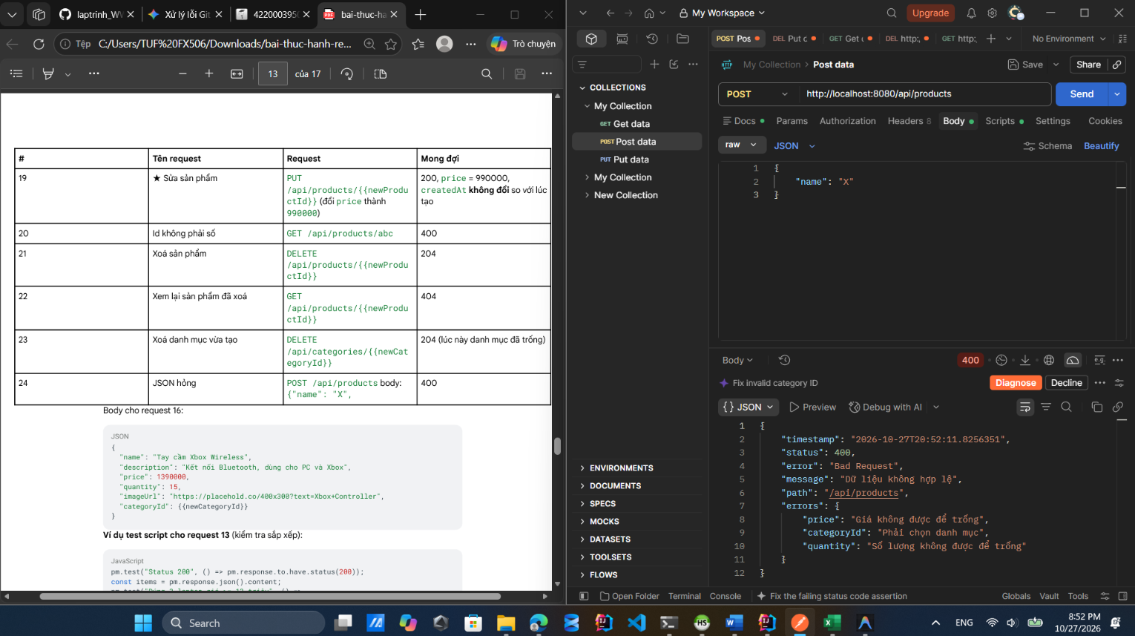
24 | JSON hỏng | Body: {"name": "X", | 400 Bad Request

